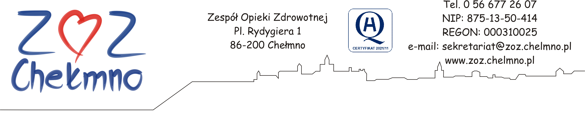
Chełmno, dnia 22.09.2023 r

N/znak: ZOZ.II/ZP/153/2023

INFORMACJA O WYBORZE NAJKORZYSTNIEJSZEJ OFERTY
W CZĘŚCI (PAKIECIE) NR 1, 4, 5

Dotyczy: postępowania o udzielenie zamówienia publicznego, którego przedmiotem zamówienia jest „Sukcesywna dostawa ziemniaków, warzyw świeżych i kiszonych, owoców, warzyw mrożonych i owoców mrożonych, wyrobów gotowych do ZOZ w Chełmnie”, nr post. 31/2023.

- Zamawiający, działając na podstawie art. 253 ustawy z dnia 11 września 2019 r. Prawo zamówień publicznych (dalej Pzp), informuje o wyborze najkorzystniejszej oferty w ww. postępowaniu.
- Nazwy (firmy), siedziby i adresy wykonawców, których oferty wybrano, oraz nazwy (firmy), siedziby i adresy wykonawców, którzy złożyli oferty (kryterium najniżej ceny).

Część nr 1
Nr oferty | Nazwa (firma), siedziba i adres wykonawcy, którego ofertę wybrano
3 | Nicol Catering Paweł Sikorski  Dubielno 98, 86-221 Papowo-Biskupie

W postępowaniu złożono tylko 1 ofertę.
Uzasadnienie wyboru: zamawiający dokonał wyboru oferty najkorzystniejszej z najniższą ceną spośród ofert niepodlegających odrzuceniu.

Część nr 4
Nr oferty | Nazwa (firma), siedziba i adres wykonawcy, którego ofertę wybrano
5 | ALASKA Dariusz Gaca  Dworcowa 14, 86-011 Wtelno

W postępowaniu złożono 2 oferty.
Uzasadnienie wyboru: zamawiający dokonał wyboru oferty najkorzystniejszej z najniższą ceną spośród ofert niepodlegających odrzuceniu.

Nazwy (firmy), siedziby i adresy wykonawców, którzy złożyli oferty
Nr oferty | Nazwy (firmy), siedziby i adresy wykonawców, którzy złożyli oferty
5 | ALASKA Dariusz Gaca  Dworcowa 14, 86-011 Wtelno
2 | Unifreeze Sp. z o.o.  Miesiączkowo 110, 87-320 Górzno

Część nr 5
Nr oferty | Nazwa (firma), siedziba i adres wykonawcy, którego ofertę wybrano
1 | Aber sp. z o.o.  Przemysłowa 8, 85-758 Bydgoszcz

W postępowaniu złożono 2 oferty.
Uzasadnienie wyboru: zamawiający dokonał wyboru oferty najkorzystniejszej z najniższą ceną spośród ofert niepodlegających odrzuceniu.

Nazwy (firmy), siedziby i adresy wykonawców, którzy złożyli oferty
Nr oferty | Nazwy (firmy), siedziby i adresy wykonawców, którzy złożyli oferty
1 | Aber sp. z o.o.  Przemysłowa 8, 85-758 Bydgoszcz
2 | Unifreeze Sp. z o.o.  Miesiączkowo 110, 87-320 Górzno

